lNazwa
Nazwa „Jadowniki” nie została ostatecznie wyjaśniona. Jedni uważają, że wywodzi się ona od obowiązku mieszkańców wsi książęcej potem królewskiej, produkowania zatrutych jadem strzał. Ludzie tacy nazywani byli Jadownikami. Inni zaś przypisują tę nazwę z jadowitym wężom znajdującym się w lasach wokół Bocheńca, a jeszcze inni sądzą, że osada zawdzięcza swą nazwę rycerzowi – rabusiowi Jadownikowi i zbójcom napadającym na karawany kupieckie zmierzające na Węgier i przez nie przezwana „gniazdem jadowitych”. Pierwsze nazwy wsi znajdują się już w starych dokumentach łacińskich z XII w., gdzie widnieją jako: Jadowniky, Jadłownik, ale już w 1331 de Jadownicz, a w 1357 – Jadowniky

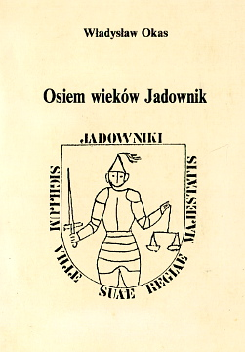
Pochodzący z Jadownik a mieszkający w Łodzi pan Władysław Okas napisał kilka książek o Jadownikach. Poniżej na zdjęciu karta tytułowa jednej z nich. W bibliotece szkolnej znajduje się ich kilka- opowiadają o zwyczajach i obrzędach. Przedstawione są też jadownickie legendy

